## ЗМІСТ

1.Вступ………………………………………………………………………………………..2 ст.

2.Що таке бази даних ?............................................................................................................3 ст.

3.Структура представлення даних..........................................................................................4 ст.

4.Опис алгоритму.....................................................................................................................6 ст.

5.Висновок................................................................................................................................7 ст.

6.Листинг-1...............................................................................................................................8 ст.

7.Листинг-2...............................................................................................................................9 ст.

8.Приклади екранних форм...................................................................................................10 ст.

9.Список використаної літератури.......................................................................................11 ст.

### Вступ

Поставлене передімною завдання,я виконував на власному персональному комп’ютері з урахуванням пройденного на уроках інформатики матеріалу, а також інших джерел інформації1.Темою своєї роботи я вибрав – облік та продаж автомобілів.Я вважаю,що ця тема дуже актуальна у нашому повсякденному житті.

Так , як з розвитком ринкових відносин у нашій країні дуже гостро стоїть проблема автоматизації систем управління.Для цього постійно треба удосконалювати ефективність праці.А це в свою чергу неминуче пов’язано з впровадженням новітніх технологій у виробництво.Найголовніша деталь в усіх видах торгівлі – це облік.Для того, щоб упорядковано його вести, необхідно мати зручні для цієї роботи інструменти.Цими інструментами являються – комп’ютер та програми за допомогою яких ведеться облік роботи підприємства.

Жоден облік будь-чого не може вестися без бази данних.Тому на допомогу користувачам створюються програми для роботою з базами даних.На сьогоднішній день їх дуже багато і вони в свою чергу дуже різноманітні , зі своїми специфічними властивостями.Це такі програмні продукти як Excel,Access,Novell db , FoxPro,Paradox та інші програмні продукти.

Моя програма не претендуе на звання повністю функціональної робочої системи, а лише описує деякі можливості СУБД .Завдання – показати наскільки зручно оперувати з даними у FoxPro.База даних має нескладний та зручний інтерфейс з яким легко працювати.Повний програмний код, алгоритм та опис процедур описаний у наступних розділах курсової роботи.

____________________________

Додаток з переліком використаної літератури- ст 11.

#### Що таке база даних?

В самій суті *база даних* - це набір записів та файлів,організованих особливим образом.В комп’ютері , наприклад, можна зберігати прізвища та адреси друзів, або клієнтів.Можливо , ви зберігаєте усі свої листи, і вони сгруповані по адресатам, а можливо, у вас є набір файлів з фінансовими даними:отриманими, або виставленими рахунками, витратами по чековій книжці, або балансам.

Один із типів баз даних – це документи,набрані за допомогою текстових редакторів та сгруповані по темах.Інший тип–файли електроних таблиць, об’єднані в групи по характеру використання.

Якщо ви організована людина,то спеціальна структура каталогів та підкталогів, можливо, допоможе вам впоратись з кількома сотнями електро- них таблиць.В цьому випадку ви є диспетчером бази даних. Але що робити коли, виконувана вами задача стає надто великою?Як зібрати інформацію про всіх клієнтів та їх замовленнях, якщо дані розкидані по окремих текстових файлах та електроних таблицях?Як зберегти зв’язки між

файлами при введені нової інформації? Як переконатися,що дані введені правильно?Що робити , коли одна і та ж інформація може знадобитися одразу кільком користувачам, але при цьому не можна допустити, щоб дві людини одночасно змінювали одні і тіж дані? Коли з’являються подібні проблеми, вам потрібна *система управління базами даних.*(СУБД)

Система управління базами даних надає вам повний контроль над процесом

визначення даних , їх обробкою та використанням СУБД також істотно полегшує обробку великих об’ємів інформації, які зберігаються в багаточи-

сленних таблицях.Різноманітні засоби СУБД забезпечують виконання трьох

основних функцій: визначення даних,обробка даних та оперування даними.

Всі ці функціональні можливості в повній мірі реалізовані в FoxPro.

Але ж, що ж таке дані?

Дані – це набір різнорідної неорганізованої інформації, подібний до раху-

нків, кинутих у ящик столу, або сюжету останього поганого роману.І якщо ви коли-небудь намагались знайти потрібний вам рахунок у своєму ящику, або хороші розділ поганого роману, ви знаєте, що самі по собі дані не принесуть

користі .Для того щоб дані стали корисними, вам потрібний засіб управління ними –система управління базою даних.Вам потрібно упорядкувати усі ро-

зкидані рахунки з тим, щоб можна було легко знайти те, що потрібно в даний момент.Організований набір даних і є базою даних.

**Переваги комп’ютерної бази даних :**

* Комп’ютеризована база даних – швидка.Навіть якщо у вас усього декілька сотен рахунків,то вам потрібно багато часу,щоб найти потрібну.З електроною базою даних ви найдете вірний шлях для пошука необхідних даних на протязі декількох секунд.
* Комп’ютеризована база даних – потужна .Навіть величезна папка не зможе умістити записи про тисячі співробітників та продані товари.А електронна база даних може підтримувати на жорсткому диску вашого комп’ютера стільки записів скільки вам необхідно одну,сотню,мільйон.
* Комп’ютеризована база даних – розумна, так як може робити висновки.Тому, якщо ви використовуєте її в бізнесі, вона у повній мірі може вести ваші фінансові справи.Її можна використовувати ,наприклад, для підрахунка доходів, які ви отримуєте від буріння на шельфі, продажу автомобілів, або виробництва “кока-коли”.

#### Управління даними

Електронні таблиці та текстові документи є чудовими засобами для вирішення так званих “однокористувачевих” задач, але вони погано пристосовані для сумісного користування даними.Електронні таблиці також корисні в якості шаблонів для простих форм вводу інформації,фле ,якщо вам необхідно провести комплексну перевірку даних ,то тут їх функцій явно недостатньо.Наприклад ,електронна таблиця чудова в якості шаблона для рахунка фактури у невеликій фірмі.

Але, якщо з розширенням бізнесу починає збільшуватись кількість співробітників, що вводять у комп’ютер закази,то без бази даних вам не обійтись.Так само електронна таблиця може використовуватись на великих підприємствах для підготовки співробітникам звітів про свої витрати,але для створення загальної бухгалтерської звітності ці дані все одно повинні збиратися у базі даних.

Коли виникає необхідність колективного використання інформації,справжня

система управління базами даних дає можливість захищати інформацію від несанкціонованого доступа так, що право продивлятись дані або вносити в них зміни отримують тільки відповідні користувачі.

#### Структура представлення даних

Інформація подається користувачеві у вигляді даних з таблиць.Вони в свою чергу розділені по заголовкам.Програмою передбачена можливість доповнення даних і їх ліквідація при виконанні певних процедур.Дані подані у різних класових категоріях.

Основне програмне меню (рис.1) подане кількома додатковими підменю:

*База автомобілів*->Каталог,Додати

*Продажа* ->Ціна,Рік виготовлення ,Колір,Продати

*Інфо*-**>**Пошук за маркою авто,Вся інформація

##### Вихід

При виконанні пункту меню “База автомобілів” пункту “Каталог”, на екрані з’являється вікно з переліком автомобілів та деяких їхніх параметрів, які знаходяться у базі даних на даний момент.Користувачу будуть рекомендовані такі дані, як:Номер,Назва,та Модель автомобілів.При натисненні клавіші Enter вікно автоматично закриється.

При натисненні на наступний пунк меню “База автомобілів”,Додати,відкриєється вікно бази даних для доповнення,або зміни даних.

Пункт “Продажа” містить більш детальну інформацію про додаткові параметри автомобілів.Такі параметри, як “Ціна”,”Рік виготовлення”,”Колір”

виводяться в окремих вікнах з відповідним номером автомобіля зліва.

При натиснені клавіші Enter на пункт “Продати” користувач БД має змогу

виконати операцію продажу автомобіля.

На запитання програми про введння назви автомобіля для продажу,в строку для введення даних треба ввести повну назву автомобіля, а в нижне поле його номер.Процедура продажу завершується виведенням на дисплей повідомлення про те ,що автомобіль був успішно проданий.При цьому автомобіль який був проданий з усіма його параметрами повністю знищується із записів бази даних.

Підпункт “Пошук за маркою авто” пункту “Інфо” дозволяє користувачеві

знайти повний опис автомобілів вказаної марки, які присутні у списках

бази даних.

На запит програми про введення назви автомобіля треба лише ввести повну його назву і інформація про автомобілі вказаної марки з’явиться на дисплеї.

Натиском клавіші Enter данні зникнуть і користувач може перейти до подальшої роботи.

Натиском на підпункт “Вся інформація “користувачеві буде наведена абсолютно вся інформація щодо усіх автомобілів і їх параметрів.

Натиском на пункт “Вихід” відбувається завершення роботи з програмою.

#### Опис алгоритму

**Створення БД**

###### Заповнення БД

даними

Активація БД

**Опис програмного**

**вікна**

###### **Опис головних**

**меню**

Присвоєння

значень

###### Опис додаткових

підменю

###### Опис вікон

меню Активація

#### Опис процедур

#### Запуск програми

**Вихід** Деактивація

#### ВИСНОВОК

Вирішуючи деяку задачу з використанням електронної таблиці або документу текстового процесора, ви одночасно визначаєте дані та задаєте необхідні функції і формули.Для нескладних задач з невеликими об’ємами даних такий шлях досить раціональний .Але з мірою накоичування інформації стає все трудніше працювати з великим числом електронних таблиць, або текстових файлів.В якийсь момент з доданням всього однієї трансзикції (будь то надходження наказу чи нове вкладання засобів в вашому “інвестиційному “портфелі”)стає вже неможливо відстежувати усі файли.Крім того подібне додання може призвести до перевищення доступних об’ємів пам’яті вашої системи або пам’яті, що виділена для зберігання даних в вашій програмі.В зв’язку з тим, що більшість програм, що працюють з електронними таблицями, повинні завантажувати в оперативну пам’ять увесь файл електронної таблиці, саме недостатність виділяємих ресурсів, можливо і буде основною причиною, яка змусить вас звернутися до СУБД.

Зміна однієї формули чи способа форматування деяких даних може вимагати маси однакових виправлень у різних місцях. Якщо ви хочете виконати нові вирахування з істотними даними , то треба буде скопіювати та модифікувати

вихідний документ(або таблицю) або створити складну систему зв’язків з фа-

йлами, які містять ці дані.Але якщо ви зробили копію,то як забезпечити си-

нхронізацію даних в двох екземплярах?

**Причини переходу до використання СУБД**

*Причина 1.*У вас дуже багато окремих файлів, або деякі з них мають занадто

багато інформації, що заважає роботі з даними. До того ж працювати з такими об’ємами даних не дозволяють обмеження по пам’яті програми або системи.

*Причина 2.* Ви використовуєте дані різними способами: для інформації по конкретним домовленостям (наприклад рахунки-фактури), для залікового аналізу (наприклад,щоквартальні звіти про обсяги продаж) або для прогнозування окремих ситуацій.Тому ви мусите розглядати дані з різних сторін, що суттево заважає створенню єдиної структури представлення даних,що задовольняє всі ваші потреби.

*Причина 3.*Є необхідність в використанні одних і тих же даних кількома спе-

ціалістами.Скажімо, введеням, оновленням та аналізом інформації займаються різні люди. Якщо в електронну таблицю або документ вносити зміни одночасно може тільки одна людина, то з таблицею в базі даних можуть працювати одразу декілька користувачів. При цьому гарантується, що вони завжди мають справу з останніми версіями даних.

*Причина 4.* Ви повинні забезпечити захист даних від несанкціонованого до-

ступу, підтримувати їх цілісність та контролювати введені значення,так як до

даних мають доступ багато користувачів,а ця інформація використовується в роботі вашої фірми та взаємозв’язані.

#### Лістинг програми 1

Define window AutoTrade from 0,0 to 24,79

activate window AutoTrade

set talk off

clear

use c:\foxpro\1.dbf

define menu AutoTrade

define pad baza of AutoTrade prompt 'База автомобилей' at 1,5

define pad prodaza of AutoTrade prompt 'Продажа' at 1,25

define pad kakie of AutoTrade prompt 'Инфо' at 1,36

define pad exit of AutoTrade prompt 'Выход' at 1,43

On pad baza of AutoTrade activate popup vau

On pad prodaza of AutoTrade activate popup vau1

On pad kakie of AutoTrade activate popup vau2

on selection pad exit of AutoTrade cancel

Define popup vau

Define bar 1 of vau prompt 'Каталог'

Define bar 2 of vau prompt 'Добавить'

On selection bar 1 of vau do p3

On selection bar 2 of vau append

define popup vau1

Define bar 1 of vau1 prompt 'Цена'

define bar 2 of vau1 prompt 'Год выпуска'

define bar 3 of vau1 prompt 'Цвет'

define bar 4 of vau1 prompt 'Продать'

on selection bar 1 of vau1 browse all fields nomer,price

on selection bar 2 of vau1 browse all fields nomer,year

on selection bar 3 of vau1 browse all fields nomer,color

on selection bar 4 of vau1 do p1

Define popup vau2

Define bar 1 of vau2 prompt 'Поиск по марке авто'

Define bar 2 of vau2 prompt 'Вся информация'

on selection bar 1 of vau2 do p2

on selection bar 2 of vau2 do p4

activate menu AutoTrade

deactivate menu

deactivate window AutoTrade

procedure p1

a=' '

b= 0000

@ 10,10 say 'Введите название автомобиля для продажи' get a

@ 11,10 say 'Введите номер автомобиля' get b

read

#### Лістинг програми 2

scan for name = a .and. nomer=b

?

? name,' Продана'

endscan

delete all for name=a .and. nomer =b

pack

clear

return

procedure p3

define window catalog from 9,10 to 24,70

activate window catalog

display all nomer,name,model

wait

deactivate window catalog

clear

return

Procedure p4

define window vsedanni from 6,1 to 24,70

activate window vsedanni

display all

wait

deactivate window vsedanni

clear

return

Procedure p2

m=' '

@ 10,10 Say 'Введите название автомобиля для поиска ' get m

read

Scan for name = m

endscan

?

display all for name = m

wait

clear

return

#### Приклади екранних форм

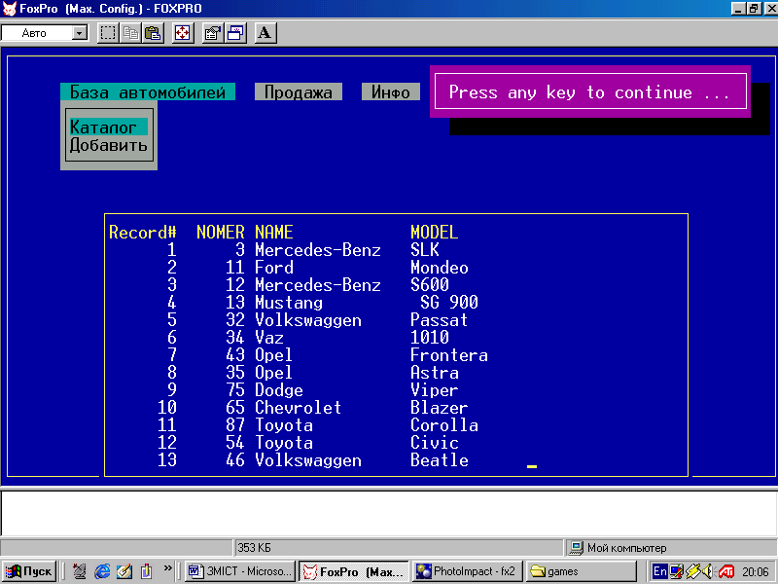

Мал.1

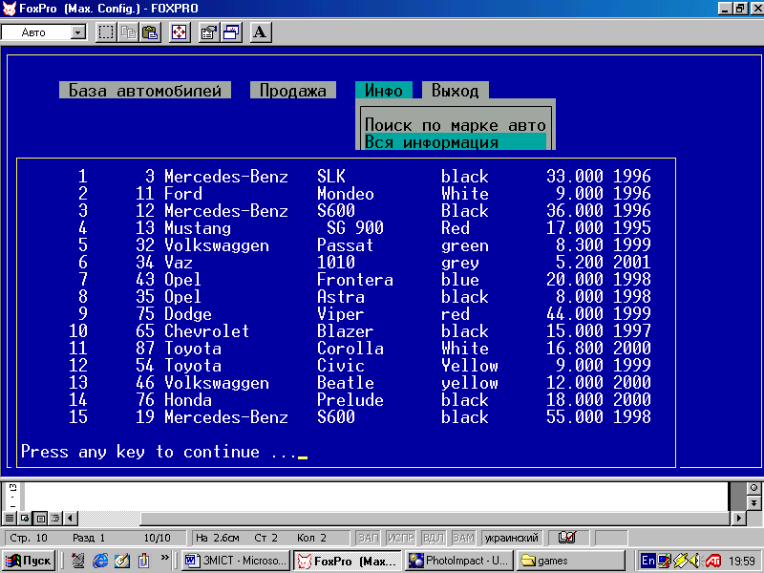

Мал.2

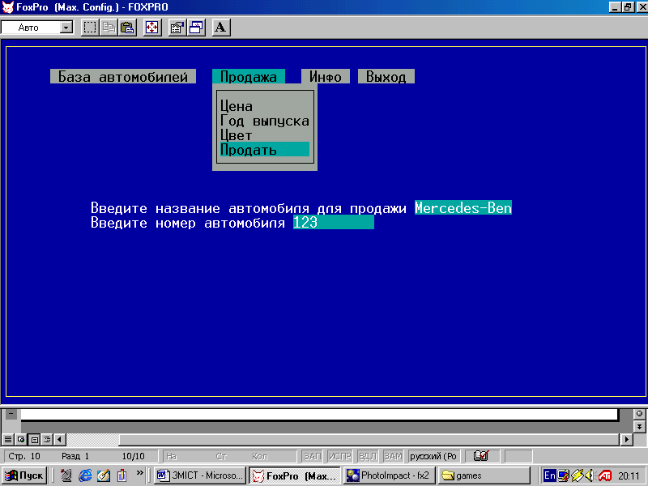

Мал.3

#### Список використаної літератури

1.Вейскас.Д, В26 Эффективная работа с Мicrosoft Access 97 – Спб: ЗАО «Издательство Питер»,1999. – 976 с.:ил.

2.Кауфельд.Дж, К45 FoxPro для «чайников». – К.: «Диалекика», 1995.- 264 с., ил.

3.Microsoft Excel для Windows 95.Шаг за шагом: Практ. Пособ\Пер. с англ.-

М:Издательство ЭКОМ,1997.- 432с.:ил.

4.Селиджтаун.М, В26 «FoxPro 2.5 Практическое пособие» - М: изд. «Москва-Пресс»,1994.-296 с.:ил.; 3-е Издание.